# **快速_修改Jupyter notebook默认目录教程**

1.在开始菜单栏找到Anaconda Prompt

2.输入命令查找配置文件路径

3.右击使用记事本打开py文件

4.使用Ctrl+F查找The directory to use

5.删掉#，在' '中补充新的路径（需要先建好文件夹）

6.在开始菜单栏找到jupyter notebook的快捷方式

7.右击快捷方式，修改“属性”



1. 在开始菜单栏找到Anaconda Prompt

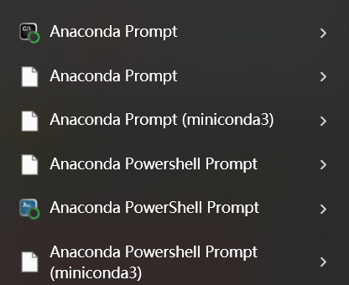



1. 输入命令查找配置文件路径

jupyter notebook --generate-config

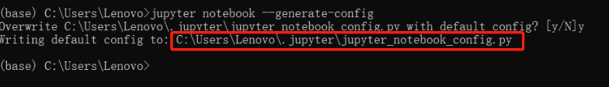

1. 右击使用记事本（PyCharm、VsCode也可以）打开py文件

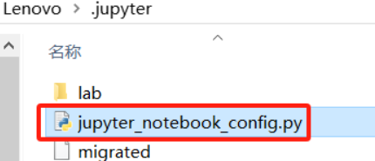

1. 使用Ctrl+F查找The directory to use

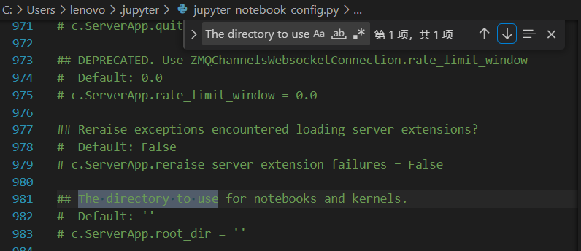



1. 删掉#，在' '中补充新的路径（需要先建好文件夹
2. 在开始菜单栏找到jupyter notebook的快捷方式
3. 右击快捷方式，修改“属性”